零基础Python入门

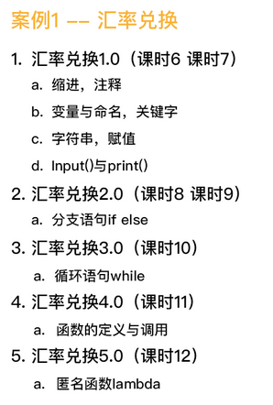

# 汇率兑换1.0

## 案例描述

1.设计一个汇率换算器程序，其功能是将外币换算成人民币，或者相反

2.为了使程序简单，目前只考虑一种外币（如：美元）

## 案例分析

1.分析问题：分析问题的计算部分

2.确定问题：将问题划分为输入、处理及输出部分

3.设计算法：计算部分的核心

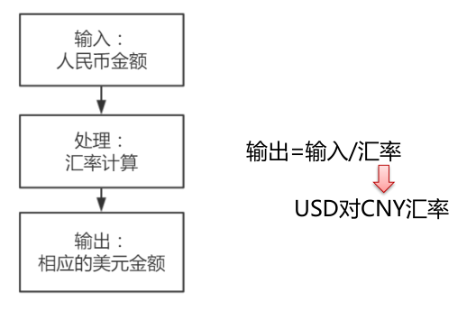

## 上机实验

"""

功能：汇率兑换

版本：1.0

"""

# 汇率

USD_VS_RMB **=** 6.77

# 人民币的输入

rmb_str_value **=** input**(**'请输入人民币(CNY)金额：'**)**

# 将字符串转换为数字

rmb_value **=** eval**(**rmb_str_value**)**

# 汇率计算

usd_value **=** rmb_value **/** USD_VS_RMB

# 输出结果

**print(**'美元(USD)金额是：'**,** usd_value**)**

## Python语言的基本语法

### 1.缩进

一个tab键或四个空格

表示代码的层次关系

是Python语言中表示程序框架的唯一手段

### 2.注释

开发者加入的说明信息，不被执行

单行注释以＃开头

多行注释以三引号开始和结束

### 3.常量

程序执行过程中，值不发生改变的元素

程序中多次使用的值可作为常量，便于更改及维护

常量习惯性设置为大写字母

### 4.变量

程序执行过程中，值发生改变或需要改变的元素

1)变量命名

为程序元素关联—个名称，要保证唯—性

2)命名规则

大小写字母、数字下划线

不能以数字开头

大小写敏感

不能和保留字相同

### 5.Python 3.x保留字

1）命令行查看方式：

**import** keyword

print**(**keyword**.**kwlist**)**

2）保留字表格

|  |  |  |  |
| --- | --- | --- | --- |
| False | def | if | raise |
| None | del | import | return |
| True | elif | in | try |
| and | else | is | while |
| as | except | lambda | with |
| assert | finally | nonlocal | yield |
| bresk | for | not |  |
| class | from | or |  |
| continue | global | pass |  |

### 6.表达式

程序中产生新数据值或执行操作的—行代码

### 7.输入

input()

获得用户的输入并以字符串的形式保存

### 8.输出

print()

输出信息

习惯于做调试用

### 9.等于与赋值

双等号表示的是 等于==

单等号表示的是 赋值=

### 10.编码格式

元素之间使用空格分隔

每行语句之间空一行

### 11.输入法

排除输入中文使用中文输入法，输入其他任何文本都使用英文输入法

## 习题

1/5、【单选题】以下几种输出语句正确的是：

A:

print('美元金额是：', usd_str_value)

B:

print('美元金额是：' usd_str_value)

C:

print('美元金额是：usd_str_value')

解析：答案选A。B未加逗号，C变量不需要再引号中

2/5、【单选题】在Python中“=”表示左右数值相等。

A:

正确

B:

错误

解析：答案选B。Python中等号表示赋值。

3/5、【单选题】a1 = 34， a2 = str(34) 以下语句中可以得到68的是：

A:

a1 + a2

B:

a1 + eval(a2)

C:

eval(a1) + eval(a2)

D:

eval(a1) + a2

解析：答案选B。

4/5、【单选题】下面不符合Python语言命名规则的是：

A:

year

B:

yEAr

C:

2year

D:

_year2_

解析：答案选C。数字不能作为变量的开头

5/5、【单选题】下面哪个不是Python正确的标识符？

A:

Int79

B:

50XL

C:

self

D:

__name__

解析：答案选B。数字不能作为标识符的开头。